Lampe design GF 1 EUC Sjælland

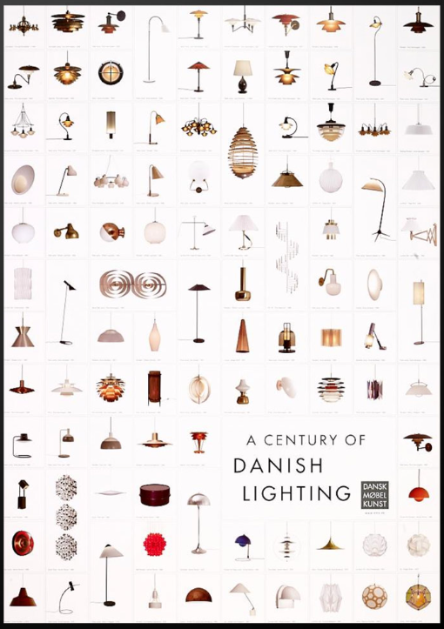

Dette er en øvelse i at tænke kreativt, praktisk og teoretisk.
Du skal lave et oplæg til en lampe af genbrug, du skal lave alle opgaverne og beskrive hvordan du vil gøre det. I næste uge vil vi udføre selve opgaven med materialer og afprøve med lys. Du skal altså ikke lave et fysisk produkt endnu.

Se evt dette link fra Rosborg Gymnasium: https://www.facebook.com/Rosborggymnasium/posts/b%C3%A6redygtige-lamper-i-affaldsmaterialer-3f-design-har-lavet-lamper-af-genbrugsmat/2044177595699557/

EUC Sjælland – Grundforløb 1 Elektriker
Designfase – Min lampe af genbrug
Udgave 2025 – GF1 Elektriker
Opgaven vil tage 3 timer og du har fra kl.0800 til 1500 fredag d 24 oktober 2025
Hvis du ikke har afleveret opgaven kl 1500 fredag tæller det for 3 timers fravær

🔹 Navn: ______________________________________
🔹 Dato: ______________________________________

🧠 1. Idé og inspiration
Hvilken type lampe vil du lave?
(fx bordlampe, væglampe, loftslampe, stemningslampe)

Hvor har du fået inspiration fra?
(fx billeder, materialer, idé fra hverdagen, bæredygtighedstanker)

Hvad skal lampen kunne, og hvem er den til?

✏️ 2. Skitse / Mockup
Lav en skitse af din lampe her (eller indsæt billede af din model).
Indtegn hvor pære, fatning, ledning og kontakt skal sidde.
📎 (Plads til tegning eller billede)

🔩 3. Materialeliste
Genbrugsmateriale | Hvor kommer det fra? | Hvad skal det bruges til?

⚡ 4. Teknisk plan
Lyskilde: (fx LED, 12V, batteri, solcelle) ___________________________
Spænding: ______ V Strøm: ______ A Effekt: ______ W
Hvordan vil du forbinde ledninger, kontakt og fatning?

(Skriv evt. formlen fra din Guldmappe: U = R × I eller P = U × I)

🧰 5. Udførelse
Hvordan vil du bygge lampen?
Skriv trin for trin, hvad du vil gøre. Du kan tilføje fotos senere.

🌿 6. Bæredygtighed og refleksion
Hvordan bidrager din lampe til bæredygtighed og genbrug?
(fx mindre affald, genbrug af træ/plast, LED-lys, lavt strømforbrug)

🗣️ 7. Fremlæggelse
Når ideen til lampen er færdig, skal du præsentere den for klassen.
Du skal fortælle om:
- Din idé og dit design
- Hvilke genbrugsmaterialer vil du bruge
- Hvordan vil du lave lampen
- Hvad du har lært undervejs

🧾 Kommentar fra faglærer

Godkendt: ☐ Ja ☐ Nej

Faglærer: Michael Petersen (MIPE)

